Agustin Salvador Quintanar de la Mora

A01636142

**Tarea 09**

**Topology Orientation and Building a small network**

Esta practica nos habla acerca de las conexiones cruzadas y directas por medio de un cable ethernet, lo cual sucede cuando invertimos los cables de color naranja por los de color verde.

Posteriormente se conectaron 2 PC`s asignandole a cada una una IP estatica y se realizó una prueba de conexión con el comando **ping.**

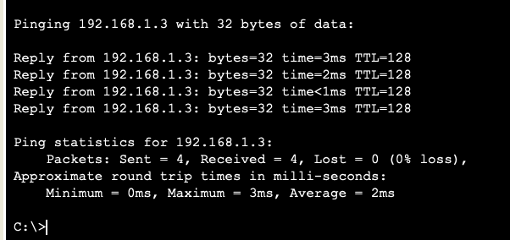

**Navigating the IOS**

En esta practica aprendi a como conectarme de una PC a un Switch por medio de un cable de consola.

A su vez aprendi varios comandos basicos con ayuda del IOS Help. Aprendi a acceder en el modo EXEC para tener mas comandos disponibles y finalmente aprendi a configurar el reloj del switch.

